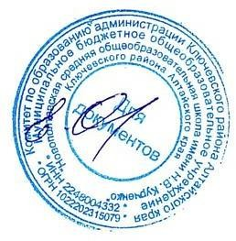
УТВЕРЖДАЮ:
Директор МБОУ «Новополтавская
СОШ .
.Е.А.Осипенко
«02» сентября2025г.
Состав группы общественного родительского контроля за организацией и качеством горячего питания обучающихся на 2025-2026 учебный год
№ п/ п | ФИО | должность | контакты
1 | Морозова Раиса Валерьевна | представитель родительской общественности  (1 класс) | 8-9628074942
2 | Шмидт Олеся Сергеевна | представитель родительской общественности  (2 класс) | 8-9069687166
3 | Попова Ольга Игоревна | представитель родительской общественности  (3 класс) | 8-9619879919
4 | Панкратова Елена Николаевна | Представитель родительской  общественности (4 класс) | 8-9627960380
5 | Шперлинг Анастасия Николаевна | Представитель родительской  Общественности (5 класс) | 8-9619839107
6 | Камнева Антонина Юрьевна | представитель родительской  общественности (6 класс) | 8-9609591109
7 | Бродникова Инна Николаевна | Представитель родительской  Общественности (7 класс) | 8-9628071843
8 | Шмидт Ольга Николаевна | представитель родительской  общественности (8 класс) | 8- 9095053144
9 | Спольник Наталья  Николаевна | Представитель родительской  общественности (9 класс) | 8- 9628168379
10 | Кобыляцкая Алена Андреевна | Представитель родительской  Общественности (10 класс) | 8- 8-9059827857
11 | Волгарева Наталья Владимировна | представитель родительской общественности  (11 класс) | 8- 9095013665

